Processo de Reajuste Linear
1 - Reajuste de Tabela:
- Abrir o MV e ir em Faturamento
- Faturamento de Conv e Particulares
- Tabelas
- Valores de Procedimentos
- Reajuste Percentual
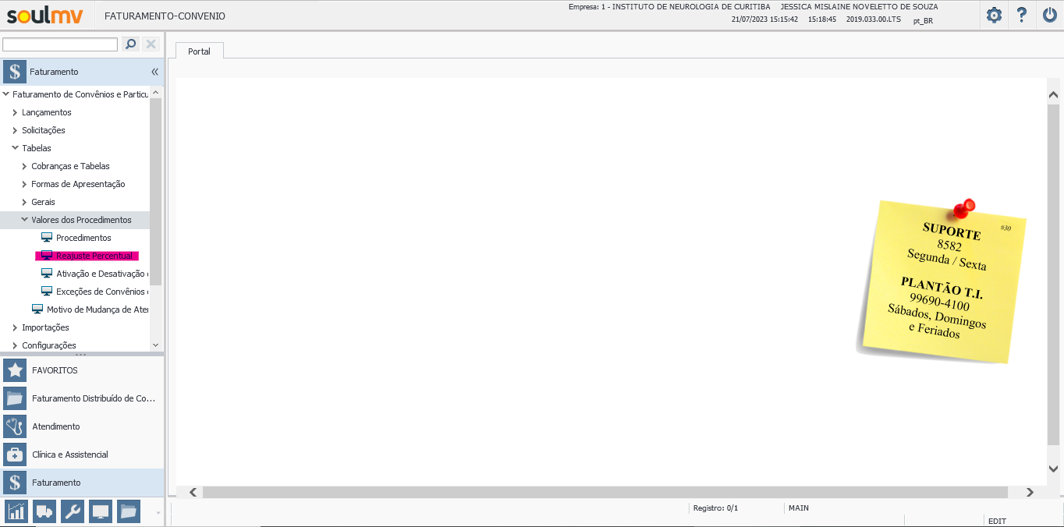
Abrirá a tela de Reajuste de Valores dos Procedimentos:
- Informar a tabela de faturamento
- Data da Vigência
- Percentual aumento (% negociado)
- Data de Vigência para Aplicação do Percentual
- Ir em confirmar
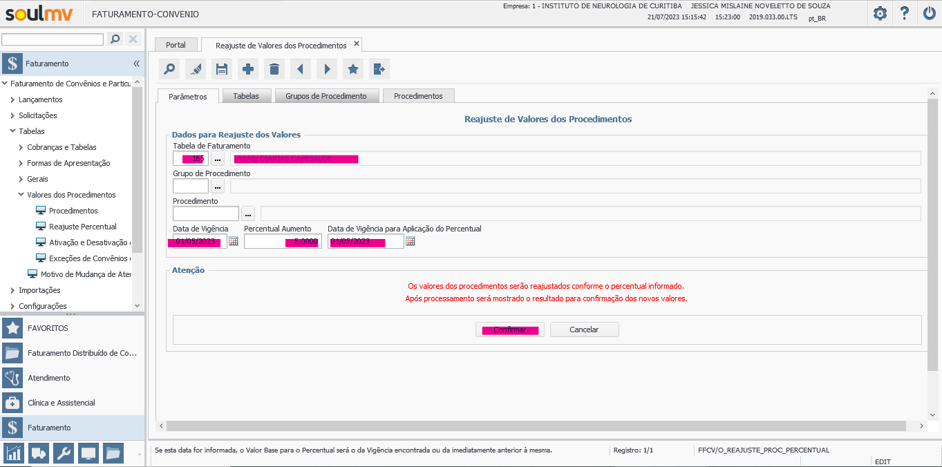

Após clicar em confirmar, aparecerá a seguinte mensagem:
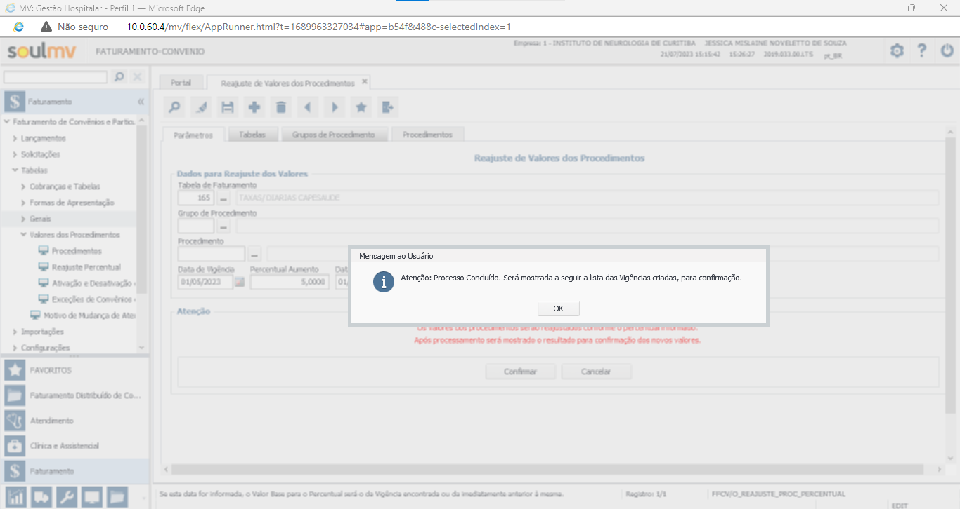
Clicar em “OK”
Após esse processo, aparecerá a tela de Resultado do Reajuste:
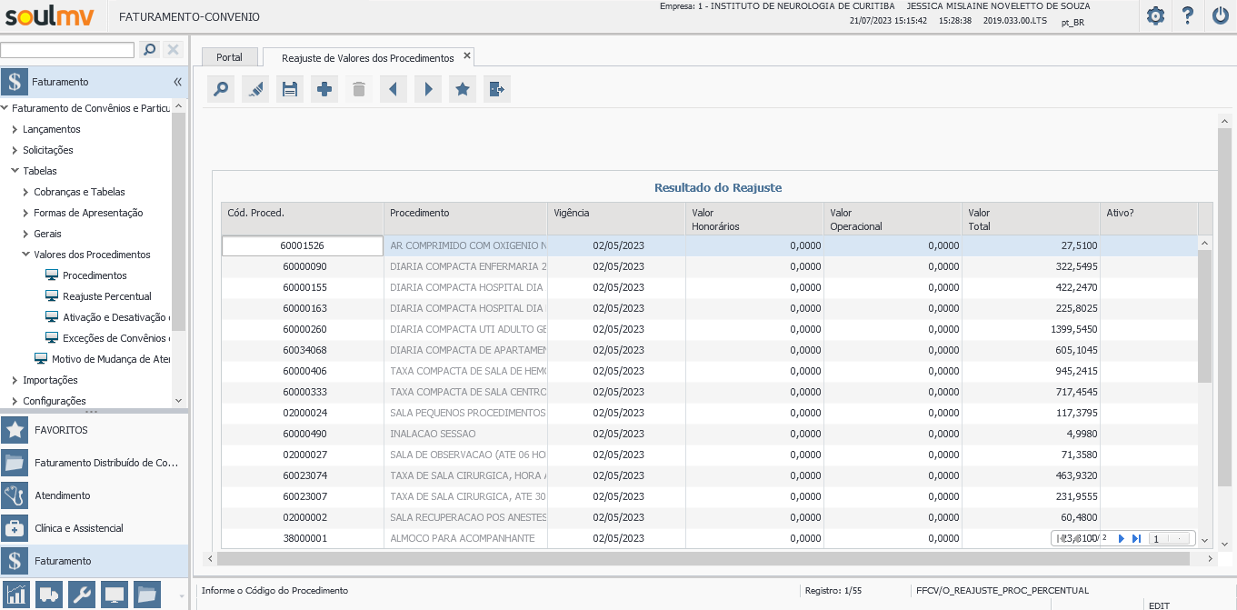
** Nessa etapa é muito importante validar todos os códigos, descrição e principalmente os valores.
As casas decimais, devem ser ajustadas. Ex: 60000090 – DIÁRIA COMPACTA ENFERMARIA, o valor não está arredondado conforme contrato (R$ 322,5495), nesses casos deixar com apenas duas casas decimais e conforme a negociação = R$ 322,55.
Após validar todos os itens e seus valores, vá em confirmar reajuste.

2 - Reajuste de Consultas, Sessões e Negociações Especificas:
- Faturamento de Conv e Particulares
- Tabelas
- Valores do Procedimentos
- Exceções de Convênios e Planos
- Informar o convênio
- Procedimento
- Vigência
- Índice: Não
- Ativo: Sim
- Hora Especial: Não (Exceto nos casos de Consultas de Urgência e Emergência)
- Informar o valor
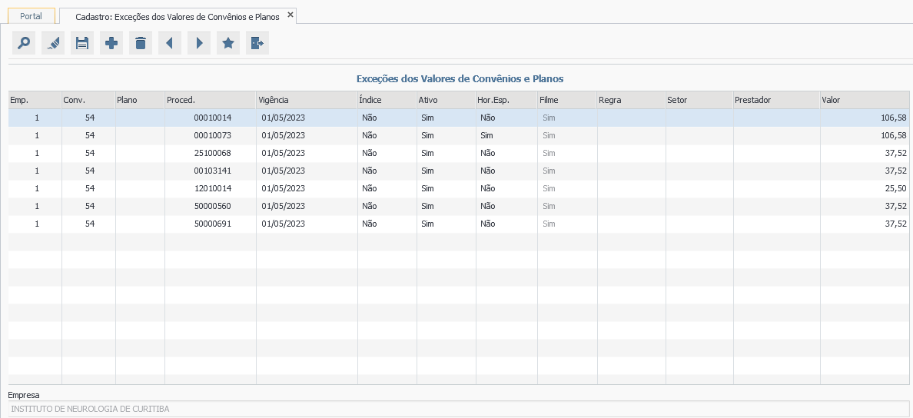
3 - Reajuste de UCO e Filme:
- Faturamento de Conv e Particulares
- Tabelas
- Cobranças e Tabelas
- Índices
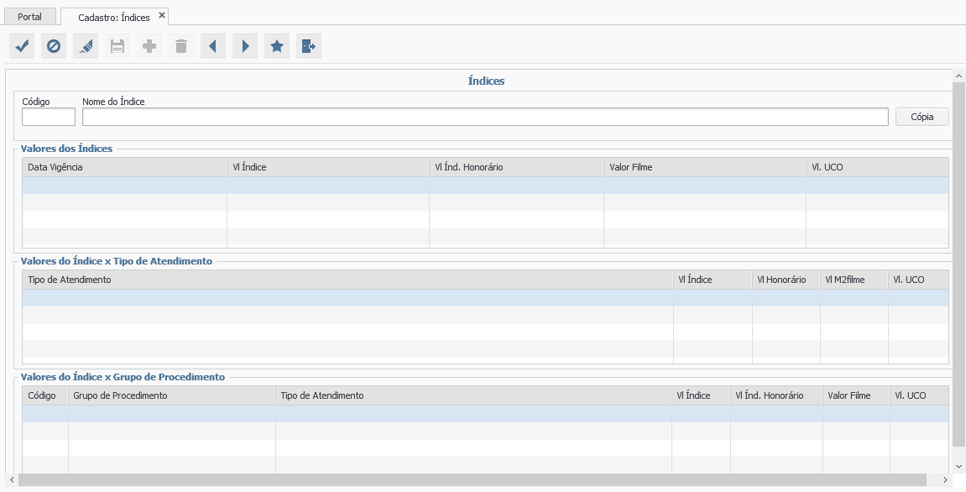

Pesquisar o convênio e inclui:
- Data Vigência
- Vl Índice
- Vl Índ. Honorário
- Valor do Filme: Conforme negociação
- Vl UCO: Conforme negociação
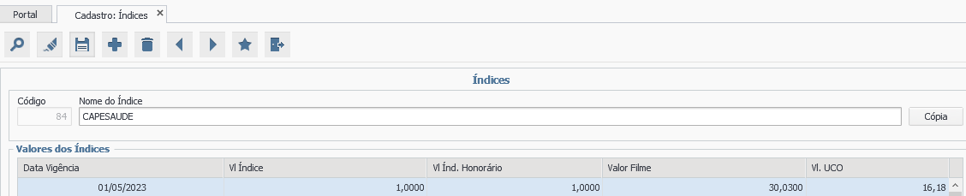

4 - Reajuste dos Portes de Ato Médico:
- Abrir o MV e ir em Faturamento
- Faturamento de Conv e Particulares
- Tabelas
- Cobranças e tabelas
- Tabelas de Faturamento
- Pesquisar tabela. Ex: 261 – Honorários – CBHPM 4 CAPESESP

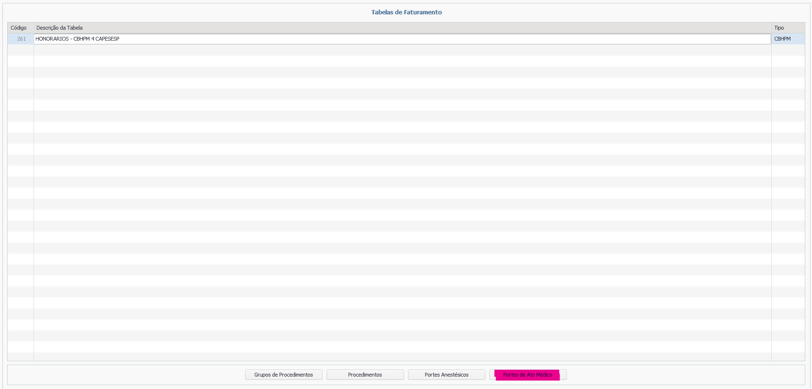

- Clicar em Portes de Ato Médico
- Inserir a vigência
- Incluir valores dos Portes de Ato
Ex: Porte de Ato: 1 = PO1A
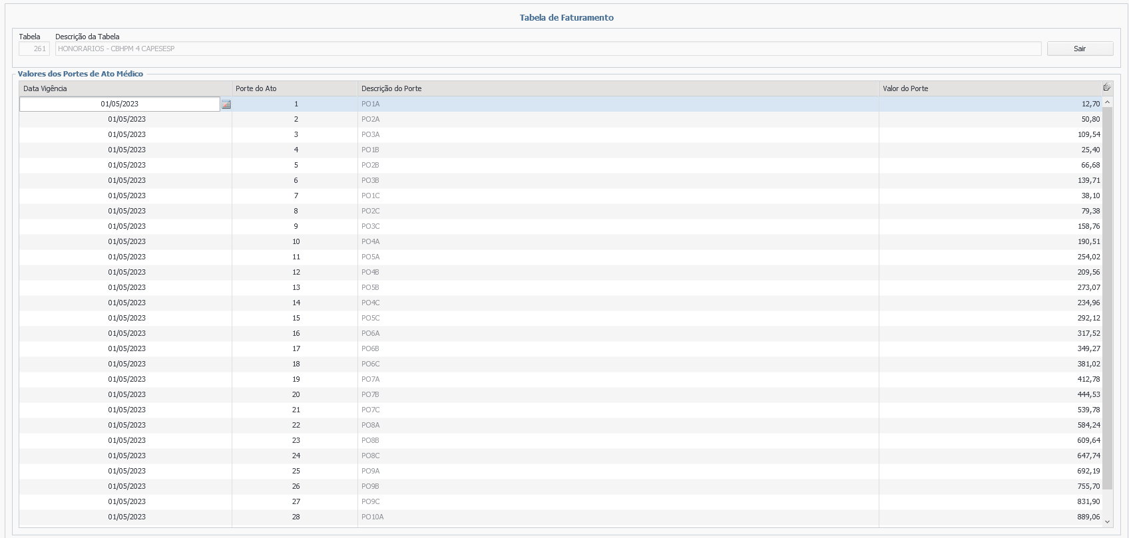

5 - Reajuste de Portes Anestésico:
- Abrir o MV e ir em Faturamento
- Faturamento de Conv e Particulares
- Tabelas
- Cobranças e tabelas
- Tabelas de Faturamento
- Pesquisar tabela. Ex: 261 – Honorários – CBHPM 4 CAPESESP
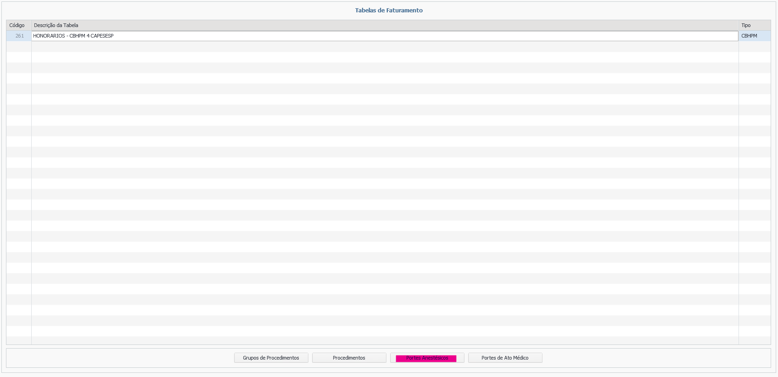

- Clicar em Portes Anestésicos
- Inserir a vigência
- Incluir valores dos Portes
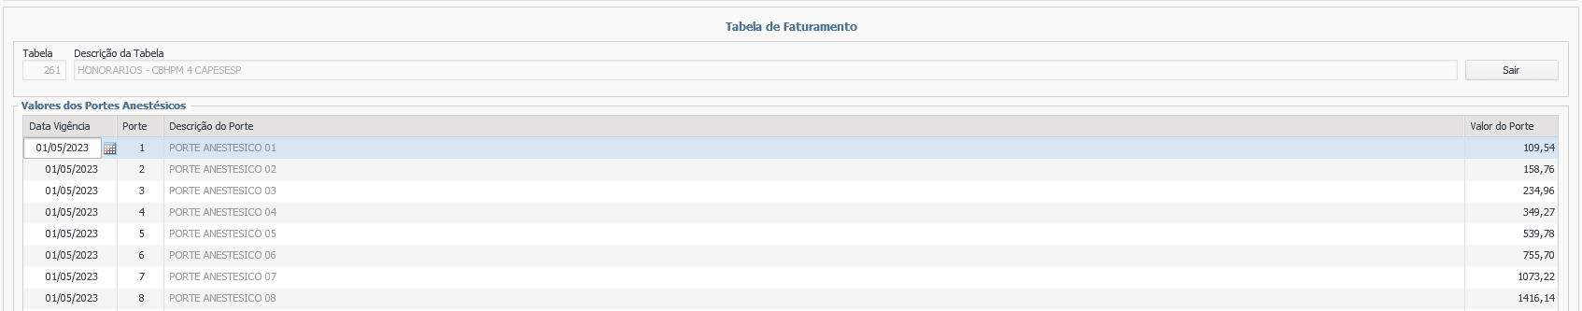
**OBS: Para saber quais valores preencher em portes anestésicos, verificar a CBHPM negociada
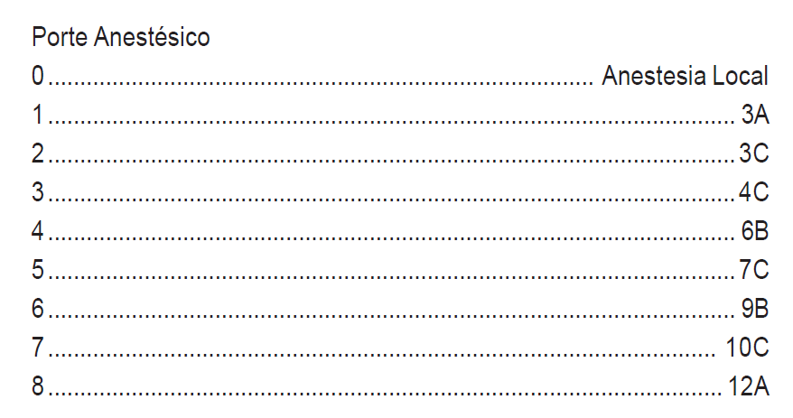
Exemplo:
Nesse caso o Porte 1 é equivalente ao 3A:
Porte Anestésico 1 = 3A – R$ 109,54
Porte Anestésico 2 = 3C – R$ 158,76
Porte Anestésico 3 = 4C – R$ 234,96
Porte Anestésico 4 = 6B – R$ 349,27
Porte Anestésico 5 = 7C – R$ 539,78
Porte Anestésico 6 = 9B – R$ 755,7
Porte Anestésico 7 = 10C – R$ 1073,22
Porte Anestésico 8 = 12A – R$ 1416,14

